Tisztelt Dunatakarék Bank Zrt.!

A 2023. május 9-én kelt 2100013507348 iktatószámú levelükben a Pénzintézettel szemben számlavezetési díj jogcímén felszámított 979 HUF összegű tartozásnak a levél kézhezvételétől számított 15 napon belüli megfizetésére szólítottak fel az 58600283-15506667 számú lakossági fizetési számlám vonatkozásában a számlaszerződés Pénzintézet általi azonnali hatályú felmondása, és a követelés fizetési meghagyásos eljárás útján történő érvényesítésének kilátásba helyezésével.

Kérem, szíveskedjenek felülvizsgálni a felszólító levelükben foglaltakat arra tekintettel, hogy a Dunatakarék Bank elektronikus felületén, Netb@nk-on keresztül 2023. március 30-án benyújtott jognyilatkozatomban az 58600283-15506667 számú lakossági fizetési számlára vonatkozó számlaszerződést aznapi, azaz 2023. március 30-i hatállyal felmondtam.

A felmondási jogomat a Ptk. 6:213. § (1) bekezdése biztosítja.

A Dunatakarék Bank 2023. január 24-től hatályos Általános Üzletszabályzatának (a továbbiakban: ÜSZ) 1.12. pontja értelmében a pénzforgalmi szolgáltatási keretszerződést (továbbiakban: keretszerződés) az ügyfél bármikor, azonnali hatállyal felmondhatja.

A keretszerződés 2010. november 19-én történt megkötésekor részemre átadott (2009. november 1-től hatályos) ÁSZF VIII. 1. pontja értelmében a lakossági keretszerződést bármelyik fél felmondási idő nélkül írásban felmondhatja.

A felmondás Netb@nk-on keresztül történő benyújtását semmilyen szabályozó nem tiltja, és megfelel az írásbeliség követelményének. Az Általános Szerződési Feltételek a Duna Takarék Bank Zrt. NetB@nk szolgáltatásához 1.4 pontja szerint a Felhasználó minden, a NetB@nk rendszer kereteiben nyújtott egyéb, számára elérhető szolgáltatást igénybe tud venni. Az „Üzenetek” – „Üzenet írása” menüpont lehetőséget adott jognyilatkozatom benyújtására.

A Dunatakarék Bank Zrt. 2023. február 24-től hatályos Általános Szerződési Feltételei a fizetési számlák és lekötött betét számlák vezetéséhez a természetes és nem természetes személyek részére 16.2 pontja értelmében a számlaszerződést a Számlatulajdonos díj-, költség- vagy egyéb fizetési kötelezettség mentesen felmondhatja.

Az ÜSZ 1.12. pontja szerint az Ügyfél felmondása esetén, amennyiben a fizetési számlán tartozás áll fenn, a felmondás hatályos, de az ügyfél részéről elvárt annak rendezése.

Ugyanezen pont szerint a keretszerződés felmondása, megszűnése esetén a felek elszámolnak egymással. A Bank ebben az esetben a ténylegesen teljesített szolgáltatás arányos ellenértékére jogosult.

A felmondás napján a bankszámlám pozitív egyenleget mutatott, ami + 133 HUF volt.

A számlaszerződés 2023. március 30-i hatállyal történt felmondását Önök figyelmen kívül hagyták, és a fentiekben hivatkozott szabályokban rögzítettek ellenére a számlámat nem tekintették megszüntetettnek, a felmondást követően további díjakkal terhelték meg számlámat, ami a levelükben hivatkozott 979 HUF tartozást eredményezte.

Ebből az összegből a 2023. március 31. esedékességgel InternetBank szolgáltatás díja jogcímen előírt 83 HUF, valamint a Számlavezetési díj terhelés jogcímen előírt 340 HUF 2023. március 30-ig időarányos része álláspontom szerint jogos követelés.

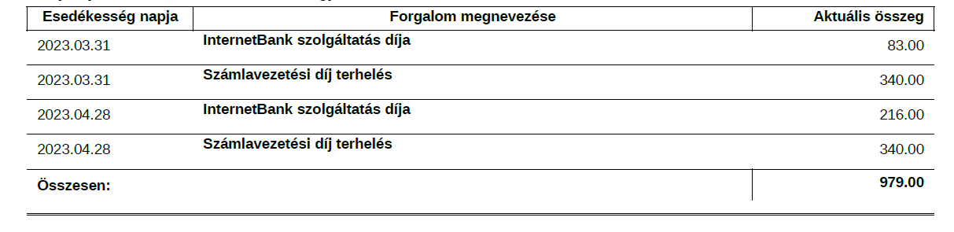

További terhelések következtében számlám a mai napon 1.612 HUF tartozást mutat.

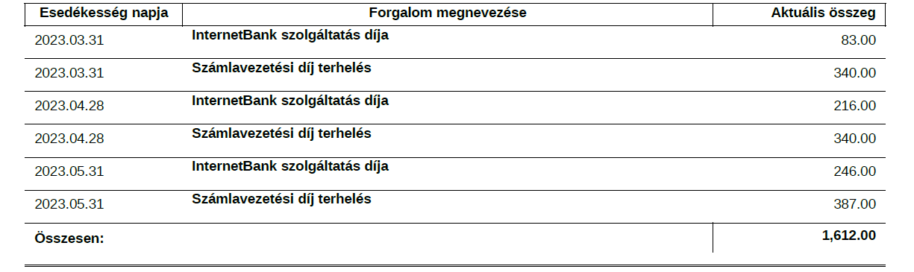

Kérem felmondásom okán a szerződés (valamint a szerződés felmondásával egyidejűleg felmondottnak tekintendő Netb@nk szolgáltatási szerződés) megszüntetésének tudomásul vételét, továbbá a 2023. március 30. napi felmondásomat követően jogsértő módon felszámolt díjak törlését.

2023. március 30-án rendelkezésre álló összeg + 133 HUF
2023. március 31-én esedékes InternetBank szolgáltatás díja - 83 HUF
2023. március 31-én esedékes Számlavezetési díj terhelés - 340 HUF
290 HUF

Tekintettel arra, hogy a bank a ténylegesen teljesített szolgáltatás arányos ellenértékére jogosult, a felmondással egyidejűleg ténylegesen fennmaradó fizetési kötelezettség teljesítésének fedezetére szolgáló összeget a mai napon a számlámon rendelkezésre bocsátottam (Az arányosítást mellőztem a csekély összegszerűségre tekintettel.)

Mivel minimálisan több, mint az időarányosan - 2023. március 1-től 2023. március 30-ig terjedő időszakra - járó, hanem a 2023. teljes március hónapjára járó InternetBank szolgáltatási díjra és Számlavezetési díjra biztosítom a fedezetet), az ÜSZ 1.14. pontja alapján - melynek értelmében a bankszámla megszűnése esetén a bankszámla követel egyenlegét a Bank az Ügyfél rendelkezése hiányában nyilvántartásba veszi és kamatfizetés nélkül a követelés elévülési idejének elteltéig (Ptk. 6:22. §) megőrzi az Ügyfél, illetve annak jogutódja vagy örököse részére. - nyilatkozom, hogy az esetlegesen fennmaradó követel egyenlegről nem rendelkezem, annak elszámolásáról lemondok arra tekintettel, hogy egy általam megadott célszámlára történő átutalás díját nem fedezné ezen összeg, és pénztári kifizetést sem kívánok igénybe venni.
Kérem szíves tájékoztatásukat bejelentésem nyomán tett intézkedésükről.

Bejelentésem kivizsgálásához az alábbi adatokat közlöm:

Ügyfél neve: dr. Nucz Lívia
Ügyfél azonosító: 91262569
Ügyfél levelezési címe: 9025 Győr, Bercsényi liget 26/A/18.
Értesítés módja: e-mail
E-mail cím: nuczlivia@gmail.com

Győr, 2023. június 7.

Köszönettel:

dr. Nucz Lívia

